**Мини-чемпионат на базе ГБПОУ ЯНАО «Муравленковский многопрофильный колледж»**

**29 сентября 2017 года**



**Участники**

**компетенции «Обслуживание грузовой техники»**

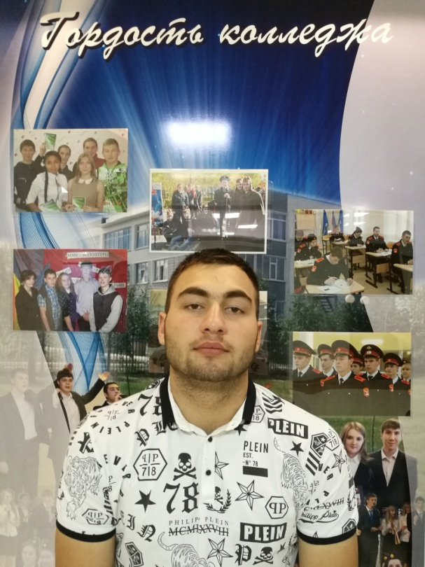

**Рахималов Тагир Магомедкасумович** – ГБПОУ ЯНАО «Муравленковский многопрофильный колледж»

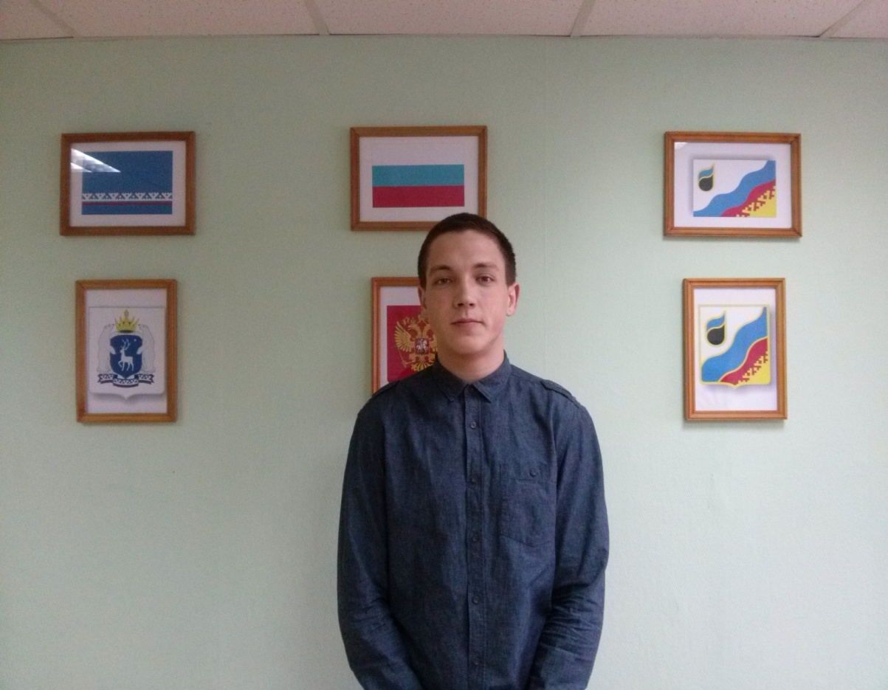

**Ишмяков Денис Анатольевич** – Филиал ГБПОУ ЯНАО «Муравленковский многопрофильный колледж» в г. Губкинский



**Мокрушин Никита Андреевич** – ГБПОУ ЯНАО «Ноябрьский колледж профессиональных и информационных технологий»

**Участники**

**компетенции «Электромонтаж»**

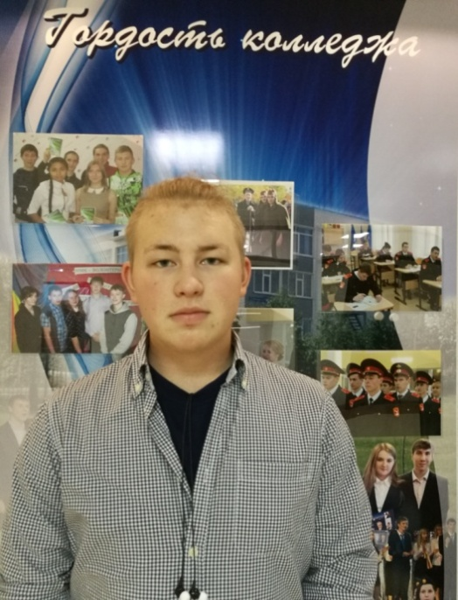**Андреев Антон Геннадиевич** – ГБПОУ ЯНАО «Муравленковский многопрофильный колледж»

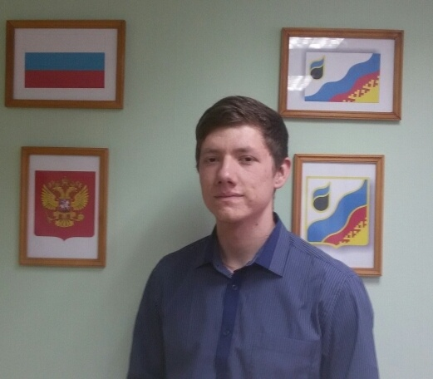**Похольчик Евгений Викторович** – Филиал ГБПОУ ЯНАО «Муравленковский многопрофильный колледж» в г. Губкинский

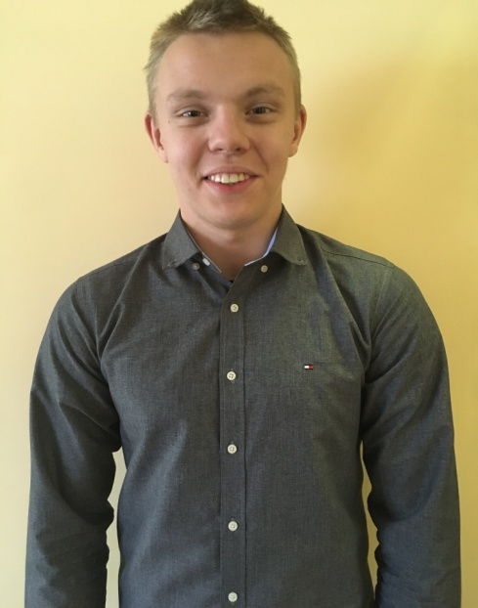

**Давыдкин Степан Эдуардович** – ГПОУ ЯНАО «Надымский профессиональный колледж»

**Козачинский Денис Игоревич** – ГБПОУ ЯНАО «Ноябрьский колледж профессиональных и информационных технологий»

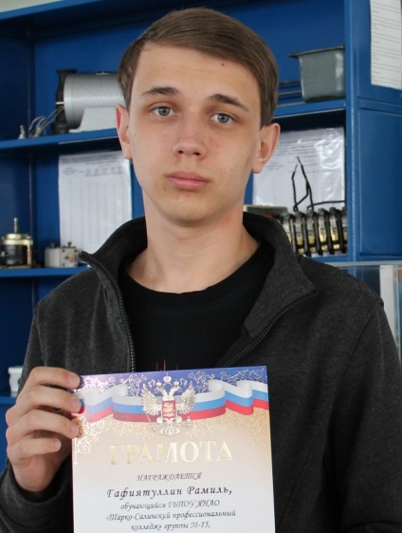

**Гафиятуллин Рамиль Эльмирович** – ГБПОУ ЯНАО «Тарко - Салинский профессиональный колледж»